ПРИНЯТО:  Протокол Общего собрания работников  МДОАУ «Детский сад №22»  от 21 июня 2021 года № 1 | УТВЕРЖДЕНО:  Приказом МДОАУ «Детский сад № 22»  от 21 июня 2021 года № 30  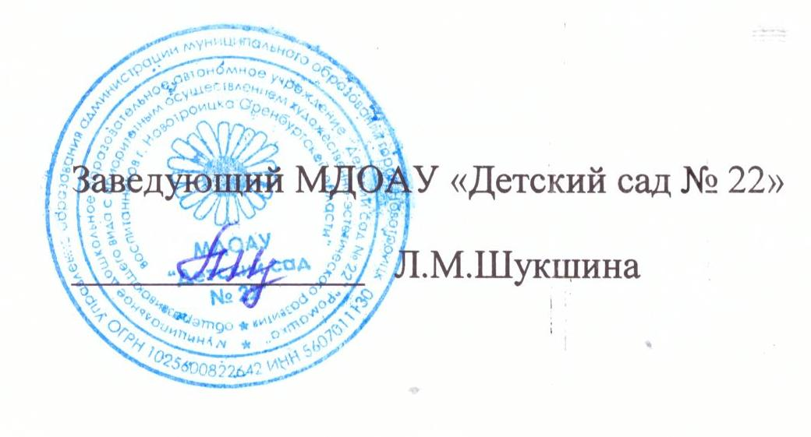

Порядок
оформления возникновения,
приостановления и прекращения отношений
между воспитанниками и (или) родителями
(законными представителями) воспитанников и
муниципальным дошкольным образовательным автономным учреждением
«Детский сад № 22 «Ромашка»
общеразвивающего вида с приоритетным осуществлением
художественно-эстетического развитии воспитанников
г. Новотроицка Оренбургской области»

г. Новотроицк
- Общие положения
  - Настоящий Порядок оформления возникновения, приостановления и прекращения отношений между Муниципальным дошкольным образовательным автономным учреждением «Детский сад № 22 «Ромашка» общеразвивающего вида с приоритетным осуществлением художественно-эстетического развития воспитанников г. Новотроицка Оренбургской области», воспитанниками и родителями (законными представителями) (далее - Порядок) разработан в соответствии с:
- частью 2 статьи 30, статьи 53, статьи 61 Федерального закона Российской Федерации от 29 декабря 2012 года № 273-ФЗ «Об образовании в Российской Федерации»;
- Приказом Министерства образования и науки Российской Федерации от 13.01.2014 года № 8 «Об утверждении примерной формы договора об образовании по образовательным программам дошкольного образования» и определяет порядок оформления возникновения, приостановления и прекращения отношений между Муниципальным дошкольным образовательным автономным учреждением «Детский сад № 22 «Ромашка» общеразвивающего вида с приоритетным осуществлением художественно-эстетического развития воспитанников г. Новотроицка Оренбургской области» (далее по тексту - Учреждение), воспитанниками и родителями (законными представителями) несовершеннолетних обучающихся.
- Порядок оформления возникновения образовательных отношений
  - Основанием возникновения образовательных отношений является
заключение договора об образовании по образовательным программам
дошкольного образования (далее - договор) и распорядительный акт о
зачислении лица на обучение по образовательным программам дошкольного
образования.
  - Права обучающегося (воспитанника), предусмотренные
законодательством об образовании и настоящим Порядком, возникают с даты,
указанной в распорядительном акте о приеме обучающегося (воспитанника) на
обучение или в договоре, заключенном с Учреждением.
  - Договор заключается в 2-х экземплярах, имеющих одинаковую юридическую силу, по одному для каждой из сторон.
  - В договоре должны быть указаны основные характеристики образования, в том числе вид, уровень и (или) направленность образовательной программы (часть образовательной программы определенных уровня, вида и (или) направленности), форма обучения, срок освоения образовательной программы (продолжительность обучения).
- Порядок приостановления образовательных отношений
3.1. Образовательные отношения приостанавливаются (Приложение № 1), на основании заявления родителей (законных представителей) и документального подтверждения фактов, изложенных в заявлении, в следующих случаях:
- болезни ребёнка;
- прохождение им санаторно-курортного лечения;
- устройства ребёнка на временное пребывание в организации для детей сирот и детей, оставшихся без попечения родителей, на период времени, когда родители, усыновители либо опекуны по уважительным причинам не могут исполнять свои обязанности в отношении ребёнка без прекращения их прав и обязанностей в отношении этого ребёнка;
- карантина в Детском саду;
- приостановления деятельности Детского сада для проведения ремонтных работ, санитарной обработки помещений;
- временного отсутствия родителей (законных представителей) на постоянном месте жительства (болезнь, командировка, отпуск) с указанием периода отсутствия ребёнка;
- в иных случаях по согласованию с администрацией Детского сада
4. Порядок прекращения образовательных отношений
  - Образовательные отношения прекращаются:
- в связи с получением образования (завершения обучения);
- досрочно по основаниям, установленным в пункте 4.2.
  - Образовательные отношения могут быть прекращены досрочно в
следующих случаях:
- по инициативе родителей (законных представителей) обучающегося (воспитанника), в том числе в случае перевода обучающегося (воспитанника) для продолжения освоения образовательной программы в другую организацию, осуществляющую образовательную деятельность по образовательным программам соответствующего уровня и направленности;
- по инициативе организации, в случае установления нарушения порядка приема в образовательную организацию;
- по обстоятельствам, не зависящим от воли родителей (законных представителей) обучающегося (воспитанника) и Учреждения, в том числе в случаях ликвидации организации, осуществляющей образовательную деятельность.
  - Досрочное прекращение образовательных отношений по инициативе родителей (законных представителей) обучающегося (воспитанника) не влечет за собой возникновение каких-либо дополнительных, в том числе материальных, обязательств указанного обучающегося (воспитанника) перед Учреждением.
  - Основанием для прекращения образовательных отношений является распорядительный акт Учреждения (см. Приложение № 2-5), об отчислении обучающегося (воспитанника) из Учреждения. Права обучающегося (воспитанника) и обязанности родителей (законных представителей), предусмотренные законодательством об образовании и локальными нормативными актами Учреждения, прекращаются с даты его отчисления из Учреждения.
  - Отчисление детей-сирот и детей, оставленных без попечения
родителей, допускается только с согласия органов опеки.
Срок действия данного Порядка не ограничен.

Приложение 1
Муниципальное дошкольное образовательное автономное учреждение
«Детский сад № 22 «Ромашка» общеразвивающего вида
с приоритетным осуществлением художественно-эстетического развития воспитанников г. Новотроицка Оренбургской области»
П Р И К А З
от №

«О приостановлении образовательных
отношений»

В соответствии с ч. 2 ст. 30 Федерального закона от 29.12.2012 года № 273-ФЗ «Об образовании в Российской Федерации», п. 3.1 локального нормативного акта «Порядок оформления возникновения, приостановления и прекращения отношений между муниципальным дошкольным образовательным автономным учреждением «Детский сад № 22 «Ромашка» общеразвивающего вида с приоритетным осуществлением художественно-эстетического развития воспитанников г. Новотроицка Оренбургской области» и (или) родителями (законными представителями) несовершеннолетних обучающихся (воспитанников)», утвержденного приказом МДОАУ «Детский сад № 22» от 28.12.2020 г. № 42, руководствуясь п. 3.39 Устава МДОАУ «Детский сад № 22», утвержденным Постановлением администрации муниципального образования город Новотроицк от 14.01.2016 года № 28-п, на основании заявления родителя (законного представителя) обучающегося от 00.00.0000 г.
приказываю:
- Приостановить образовательные отношения _____________________
__________________________________________________________________
(указать причину)
и сохранить место в детском саду следующим воспитанникам: Иванову Ивану Ивановичу 00.00.0000 г.р. группа общеразвивающей направленности для детей 1-3 лет.
- Контроль за исполнением приказа оставляю за собой.
Заведующий МДОАУ «Детский сад № 22» Л.М. Шукшина

Приложение 2
Муниципальное дошкольное образовательное автономное учреждение
«Детский сад № 22 «Ромашка» общеразвивающего вида
с приоритетным осуществлением художественно-эстетического развития воспитанников г. Новотроицка Оренбургской области»
П Р И К А З
от №

«Об отчислении в связи с завершением
обучения»

В соответствии с п. 1 ч. 1 ст. 61 Федерального закона от 29.12.2012 года № 273-ФЗ «Об образовании в Российской Федерации», руководствуясь п. 3.40. Устава МДОАУ «Детский сад № 22», утвержденным Постановлением администрации муниципального образования город Новотроицк от 14.01.2016 года № 28-п
приказываю:
- Отчислить с 00.00.0000 г. следующих воспитанников: из группы общеразвивающей направленности для детей 1-3 лет Иванова Ивана Ивановича 00.00.0000 г.р., Петрова Петра Петровича 00.00.0000 г.р.
- Контроль за исполнением приказа оставляю за собой.

Заведующий МДОАУ «Детский сад № 22» Л.М. Шукшина

Приложение 3
Муниципальное дошкольное образовательное автономное учреждение
«Детский сад № 22 «Ромашка» общеразвивающего вида
с приоритетным осуществлением художественно-эстетического развития воспитанников г. Новотроицка Оренбургской области»
П Р И К А З
от №

«Об отчислении досрочно по семейным
обстоятельствам»

В соответствии с п. 2 ч. 1, п. 1 ч. 2 статьи 61 Федерального закона от 29.12.2012 года № 273-ФЗ «Об образовании в Российской Федерации», руководствуясь п. 3.40 Устава МДОАУ «Детский сад № 22», утвержденным Постановлением администрации муниципального образования город Новотроицк от 14.01.2016 года № 28-п, на основании заявления родителя (законного представителя) обучающегося от 00.00.0000 г.
приказываю:
- Отчислить с 00.00.0000 г. Иванова Ивана Ивановича 00.00.0000 г.р. из
группы общеразвивающей направленности для детей 1-3 лет № _____.
- Старшему воспитателю ____________________ выдать личное дело Иванова Ивана Ивановича на руки родителю (законному представителю).
- Контроль за исполнением приказа оставляю за собой.

Заведующий МДОАУ «Детский сад № 22» Л.М. Шукшина

С приказом ознакомлен: ____________________

Приложение 4
Муниципальное дошкольное образовательное автономное учреждение
«Детский сад № 22 «Ромашка» общеразвивающего вида
с приоритетным осуществлением художественно-эстетического развития воспитанников г. Новотроицка Оренбургской области»
П Р И К А З
от №

«Об отчислении досрочно в порядке
перевода»

В соответствии с п. 1 ч. 2, п. 2 ч. 1 ст. 61 Федерального закона от 29.12.2012 года № 273-ФЗ «Об образовании в Российской Федерации», во исполнение приказа Министерства образования и науки РФ от 28.12.2015 года № 1527 «Об утверждении Порядка и условий осуществления перевода обучающихся из одной организации, осуществляющей образовательную деятельность по образовательным программам дошкольного образования, в другие организации, осуществляющие образовательную деятельность по образовательным программам дошкольного образования соответствующих уровня и направленности», руководствуясь п. 3.40 Устава МДОАУ «Детский сад № 22», утвержденным Постановлением администрации муниципального образования город Новотроицк от 14.01.2016 года № 28-п, на основании заявления родителя (законного представителя) обучающегося от 00.00.0000 г.
приказываю:
- Отчислить с 00.00.0000 г. Иванова Ивана Ивановича 00.00.0000 г.р. из
группы общеразвивающей направленности для детей 1-3 лет в порядке перевода в муниципальное дошкольное образовательное автономное учреждение «Детский сад № 00» в группу общеразвивающей направленности.
- Старшему воспитателю ____________________ выдать личное дело Иванова Ивана Ивановича на руки родителю (законному представителю).
- Контроль за исполнением приказа оставляю за собой.

Заведующий МДОАУ «Детский сад № 22» Л.М. Шукшина

С приказом ознакомлен: ____________________

Приложение 5
Муниципальное дошкольное образовательное автономное учреждение
«Детский сад № 22 «Ромашка» общеразвивающего вида
с приоритетным осуществлением художественно-эстетического развития воспитанников г. Новотроицка Оренбургской области»
П Р И К А З
от №

«Об отчислении досрочно в связи
с переездом в другую местность»

В соответствии с п. 1 ч. 2, п. 2 ч. 1 ст. 61 Федерального закона от 29.12.2012 года № 273-ФЗ «Об образовании в Российской Федерации», во исполнение приказа Министерства образования и науки РФ от 28.12.2015 года № 1527 «Об утверждении Порядка и условий осуществления перевода обучающихся из одной организации, осуществляющей образовательную деятельность по образовательным программам дошкольного образования, в другие организации, осуществляющие образовательную деятельность по образовательным программам соответствующих уровня и направленности», руководствуясь п. 3.40 Устава МДОАУ «Детский сад № 22», утвержденным Постановлением администрации муниципального образования город Новотроицк от 14.01.2016 года № 28-п, на основании заявления родителя (законного представителя) обучающегося от 00.00.0000 г.
приказываю:
- Отчислить с 00.00.0000 г. Иванова Ивана Ивановича 00.00.0000 г.р. из
группы общеразвивающей направленности для детей 1-3 лет в связи с переездом в другую местность ______________________________________________________ населенный пункт, муниципальное образование, субъект РФ (например: г. Гай Оренбургской области).
- Старшему воспитателю ____________________ выдать личное дело Иванова Ивана Ивановича на руки родителю (законному представителю).
- Контроль за исполнением приказа оставляю за собой.

Заведующий МДОАУ «Детский сад № 22» Л.М. Шукшина

С приказом ознакомлен: ____________________

